|  |
| --- |
| **TRƯỜNG ĐẠI HỌC ĐÀ LẠT**  **KHOA CÔNG NGHỆ THÔNG TIN**  ---🙜🙞---  **BÁO CÁO CƠ SỞ DỮ LIỆU PHÂN TÁN**  **NHÓM 12**  **TÊN ĐỀ TÀI: QUẢN LÝ DỰ ÁN**  Giảng viên hướng dẫn: Nguyễn Thị Thanh Nga  Nhóm 12: 1812816 – Hoàng Thị Hồng Nhung  1812807 – Nguyễn Minh Nghiệm  1812808 – Nguyễn Bình Phương Nguyên  ***Đà Lạt, 2022*** |

**Mục lục**

**I.** **Giới thiệu tổng quan về ứng dụng** 2

**1.1.** **Tổng quan** 2

**1.2.** **Chức năng hoàn thiện** 2

**II.** **Giới thiệu về cơ sở dữ liệu đã phân tán** 3

**2.1.** **IP Server** 3

**2.2.** **Bảng dữ liệu trên các server** 5

**III.** **Công việc của mỗi thành viên trong nhóm** 6

**IV.** **Giới thiệu chi tiết chức năng của ứng dụng** 7

1. **Giới thiệu tổng quan về ứng dụng**
2. **Tổng quan**

Một công ty phần mềm có hai chi nhánh ở Thành phố Hồ Chí Minh và Đà Lạt. Tại mỗi chi nhánh công ty cần quản lý các nhân viên thuộc chi nhánh. Thông tin nhân viên cần quàn lý bao gồm: họ tên nhân viên, ngày sinh, địa chỉ và chức vụ của nhân viên. Mỗi nhân viên cần được gán mã nhân viên để dễ quản lý. Bên cạnh nhân viên, công ty cần quản lý danh sách các dự án đang được thực hiện. Thông tin của mỗi dự án cần quản lý bao gồm: Mã dự án. tên dự án, ngày bắt đầu, kinh phí. Công ty cần lưu trữ thông tin các nhân viên tham gia dự án, chức vụ và khoảng thời gian tham gia vào dự án(tính theo ngày). Mỗi chức vụ có giá tiền công(theo ngày) là khác nhau. Hãy xây dựng ứng dụng quản lý với các chức năng sau:

1. Đối tượng sử dụng ứng dụng là một số nhân viên của công ty, được chia thành 3 nhóm: CONGTY, QLCHINHANH và NHANVIEN.

2. Người dùng thuộc nhóm CONGTY được quyền xem thông tin lưu trữ trên 2 chi nhánh, được quyền tạo người dùng mới, thực hiện các chức năng thống kê, xuất báo cáo

3. Người dùng thuộc nhóm QLCHINHANH và NHANVIEN được quyền xem và chỉnh sửa các thông tin liên quan tới chi nhánh của mình. Riêng người dùng thuộc nhóm QLCHINHANH được quyền tạo người dùng thuộc nhóm QLCHINHANH hoặc NHANVIEN

4. Chương trình cho phép quản lý danh sách nhân viên, danh sách dự án, chọn nhân viên tham gia dự án

5. Cho phép chuyển nhân viên sang chi nhánh khác

6. Xuất báo cáo và in danh sách nhân viên tham gia một dự án, bảng lương nhân viên theo tháng (theo chi nhánh hoạc cả công ty)

7. Thống kê: các dự án mà nhân viên tham gia trong khoảng thời gian nào đó, nhân viên tham gia nhiều dự án nhất, nhân viên có thu nhập cao nhất (theo chí nhánh và theo công ty)

1. **Chức năng hoàn thiện**

* Đối tượng sử dụng ứng dụng là một số nhân viên của công ty, được chia thành 3 nhóm: CONGTY, QLCHINHANH và NHANVIEN.
* Người dùng thuộc nhóm CONGTY được quyền xem thông tin lưu trữ trên 2 chi nhánh, được quyền tạo người dùng mới, thực hiện các chức năng thống kê, xuất báo cáo
* Người dùng thuộc nhóm QLCHINHANH và NHANVIEN được quyền xem và chỉnh sửa các thông tin liên quan tới chi nhánh của mình. Riêng người dùng thuộc nhóm QLCHINHANH được quyền tạo người dùng thuộc nhóm QLCHINHANH hoặc NHANVIEN
* Chương trình cho phép quản lý danh sách nhân viên, danh sách dự án
* Xuất báo cáo và in danh sách nhân viên tham gia một dự án, bảng lương nhân viên theo tháng
* Thống kê: các dự án mà nhân viên tham gia trong khoảng thời gian nào đó, nhân viên tham gia nhiều dự án nhất, nhân viên có thu nhập cao nhất theo chi nhánh

1. **Giới thiệu về cơ sở dữ liệu đã phân tán**
2. **IP Server**

*CSDL:*

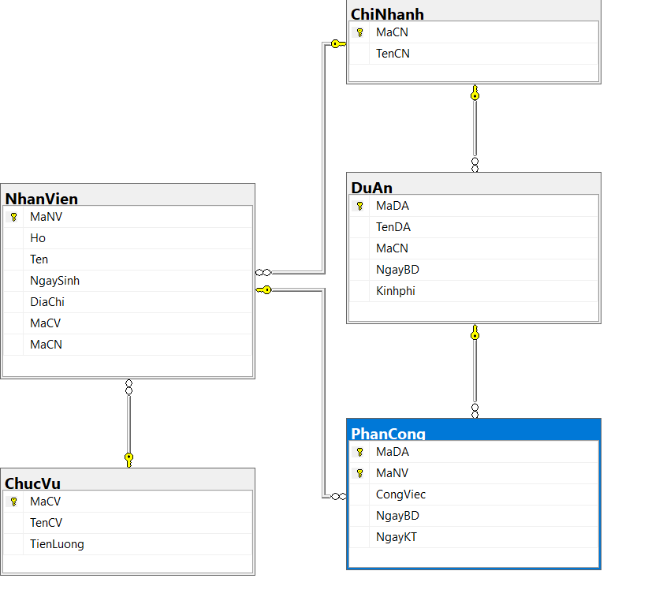

*Dữ liệu chưa phân mảnh:*

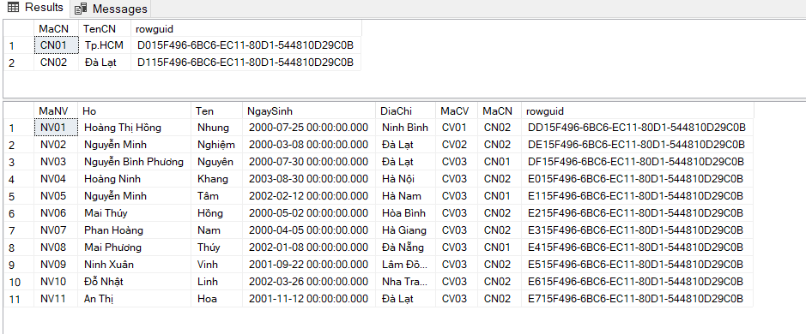

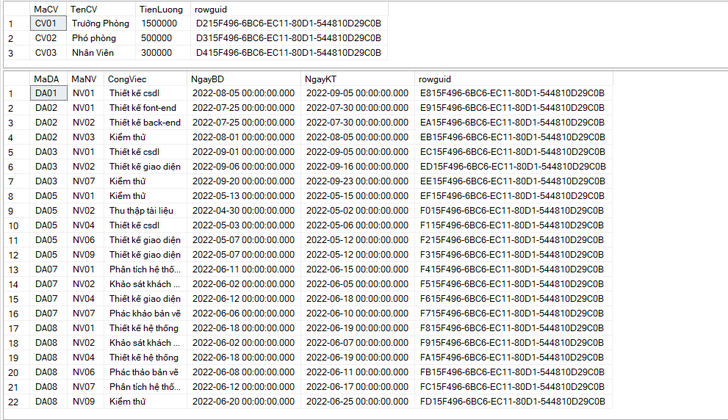

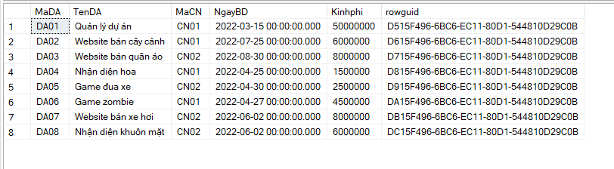

*Lược đồ phân mảnh:*

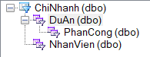

1. **Bảng dữ liệu trên các server**

*Dữ liệu trên server1:*

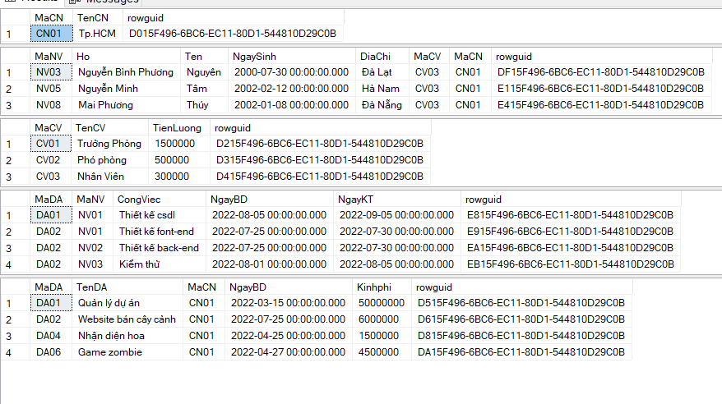

*Dữ liệu trên server2:*

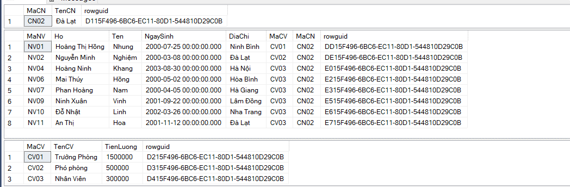

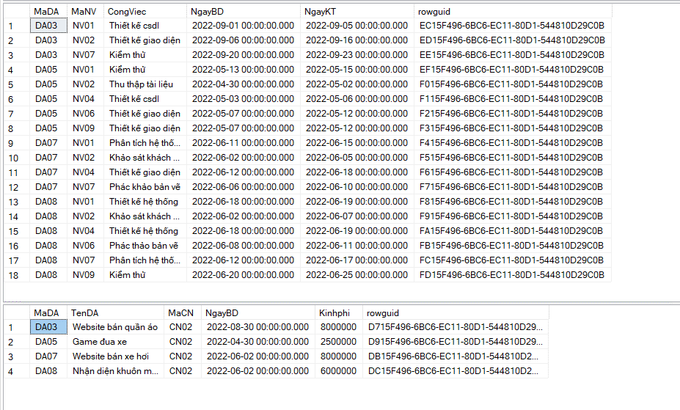

1. **Công việc của mỗi thành viên trong nhóm**

|  |  |
| --- | --- |
| **THÀNH VIÊN** | **CÔNG VIỆC** |
| 1812816_Hoàng Thị Hồng Nhung | * Thiết kế cơ sở dữ liệu * Thiết kế form Đăng nhập, Thống kê * Thống kê danh sách nhân viên tham gia một dự án * Thống kê bảng lương nhân viên theo tháng * Hiển thị danh sách Nhân Viên, chức vụ |
| 1812807_Nguyễn Minh Nghiệm | * Phân mảnh dữ liệu * Phân quyển User * Thiết kế form Nhân viên, Chức vụ * Thống kê nhân viên tham gia nhiều dự án nhất theo chi nhánh |
| 1812808_Nguyễn Bình Phương Nguyên | * Tạo người dùng * Thiết kế form Dự án, Phân công, Tạo tài khoản * Thống kê nhân viên có thu nhập cao nhất theo chi nhánh * Hiển thị danh sách Dự án, Phân công |

1. **Giới thiệu chi tiết chức năng của ứng dụng**

* **Chức năng đăng nhập user**

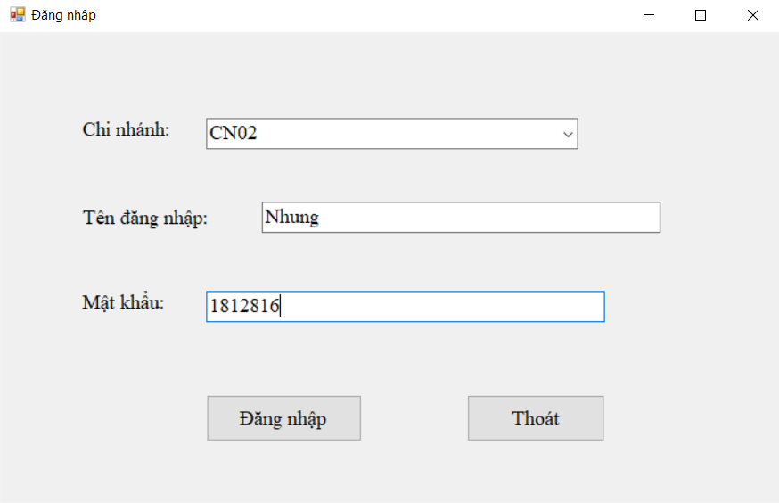

*Hàm thủ tục sử dụng:*

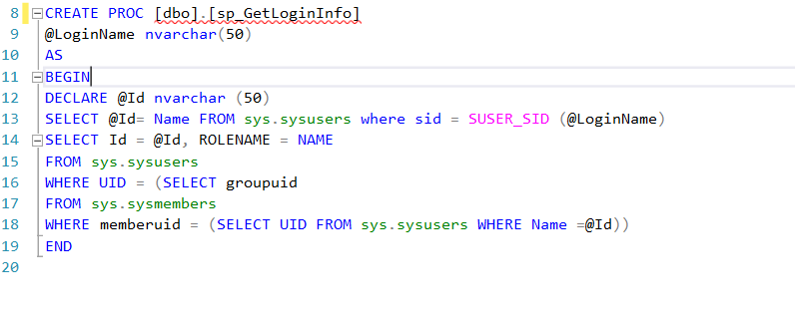

*Nội dung thủ tục đã gọi:*



* **Quản lý danh sách nhân viên**

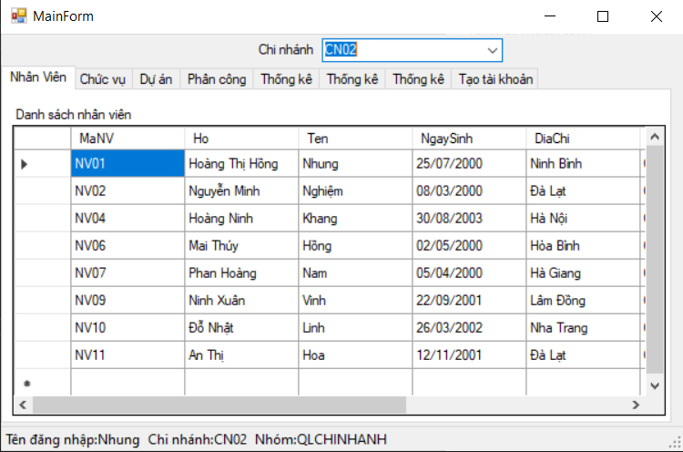

*Hàm thủ tục sử dụng:*

+ Thêm:

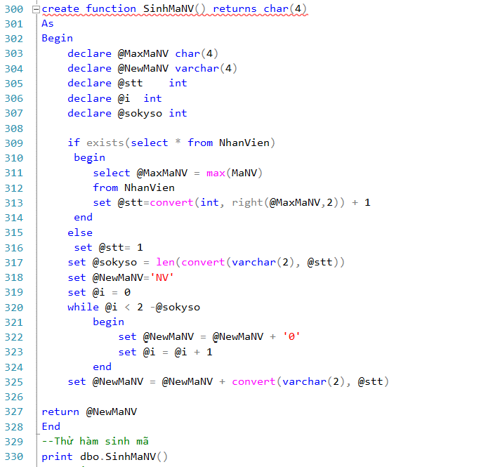

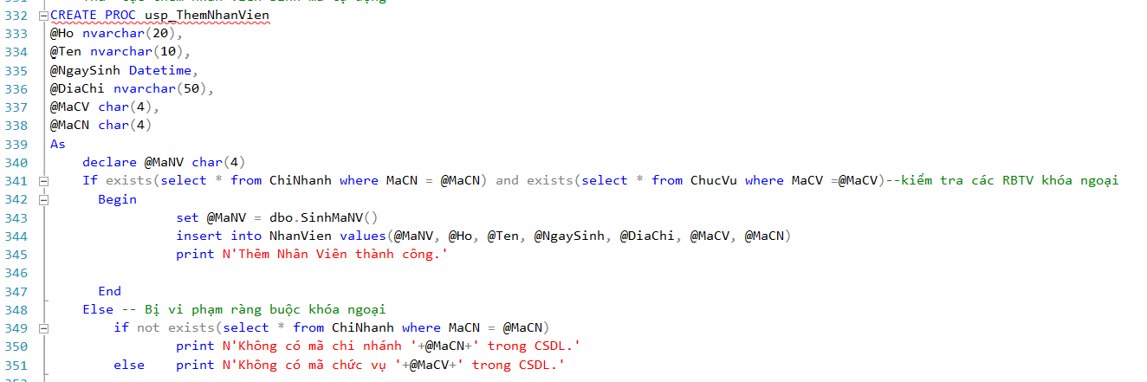

+ Sửa:

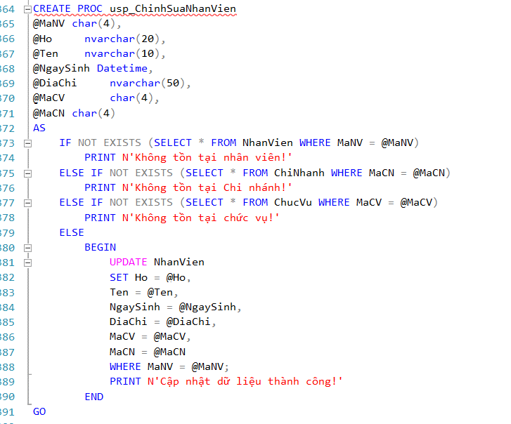

* **Quản lý Chức vụ**

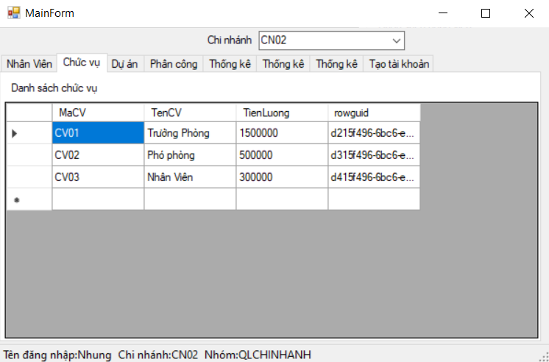

*Hàm thủ tục sử dụng:*

+ Thêm

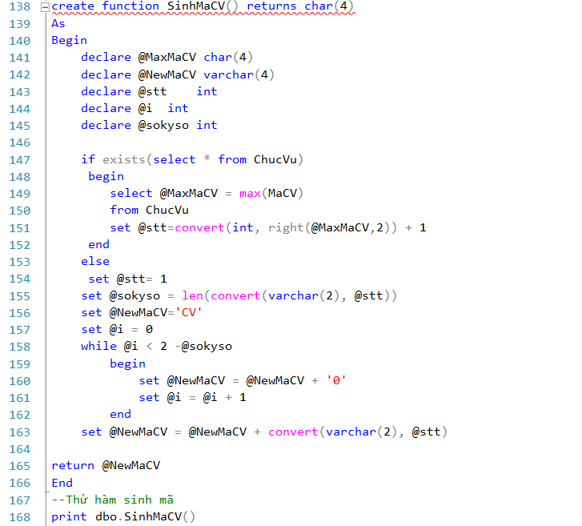

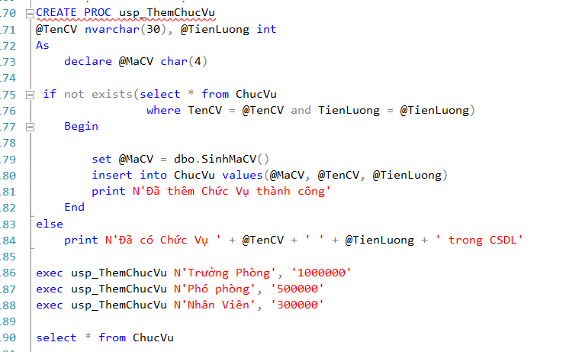

+ Sửa

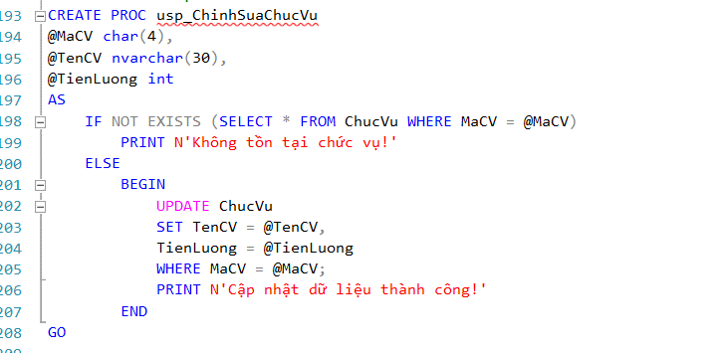

* **Quản lý dự án**

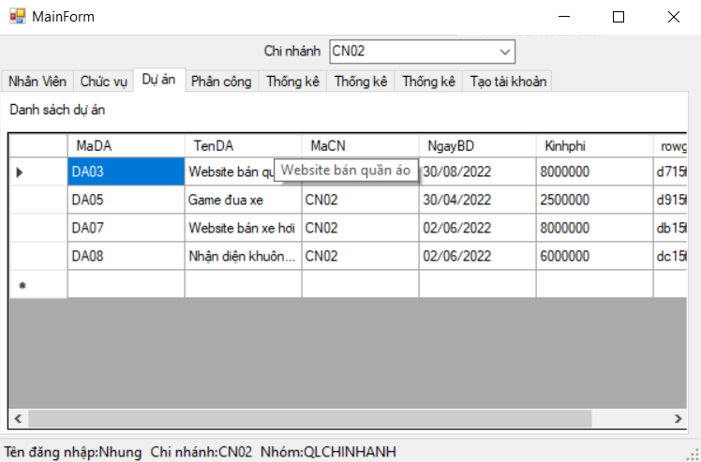

*Hàm thủ tục sử dụng:*

+ Thêm

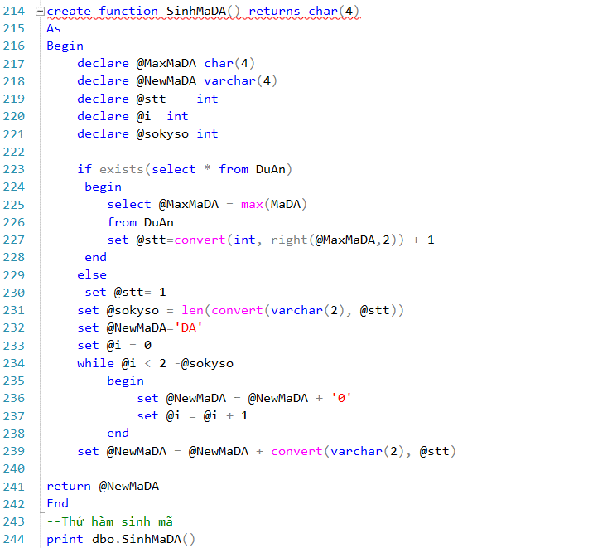

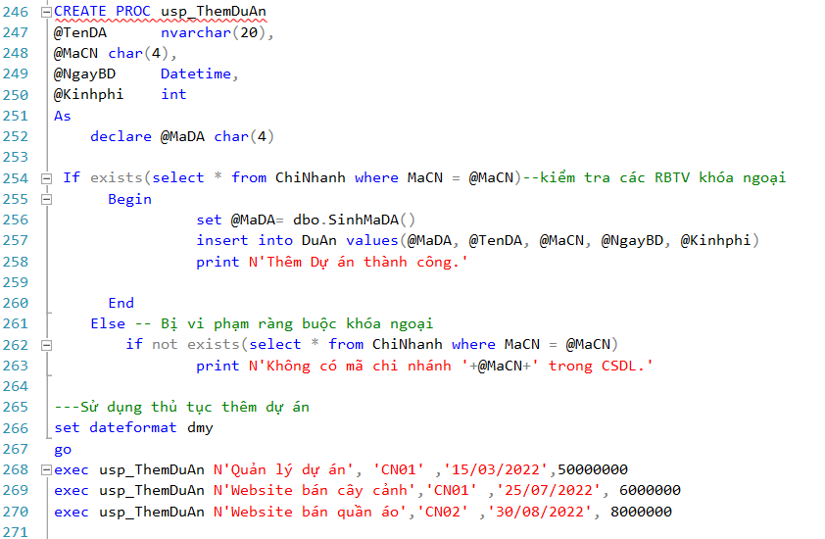

+ Sửa

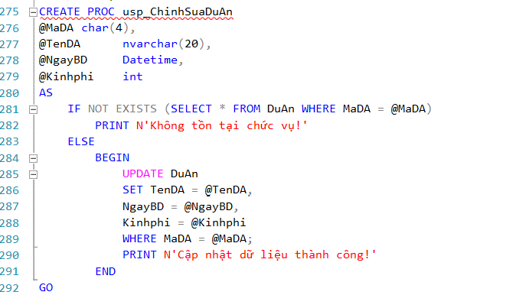

* **Quản lý Phân công**

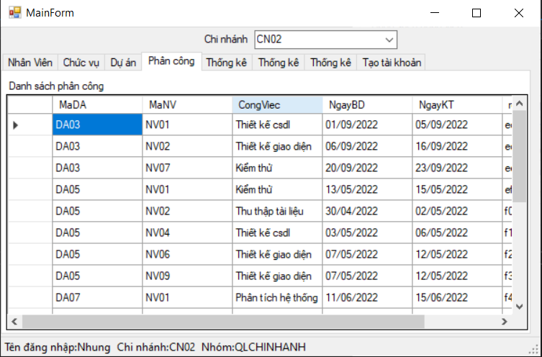

*Hàm thủ tục sử dụng:*

+ Thêm

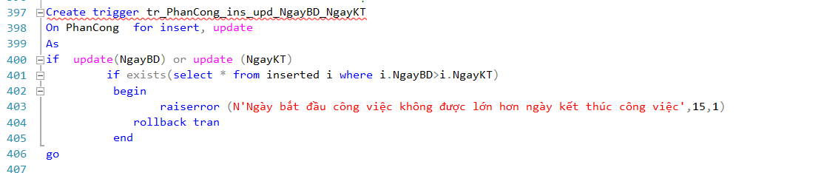

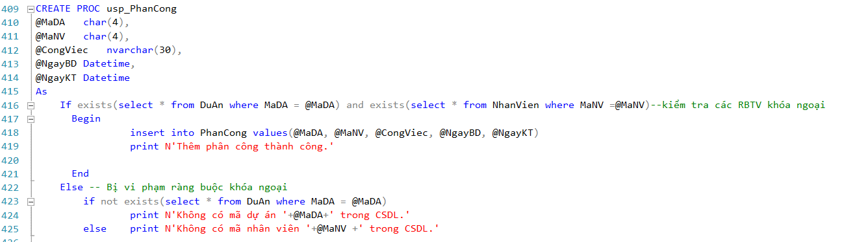

* **Tạo** **tài khoản**

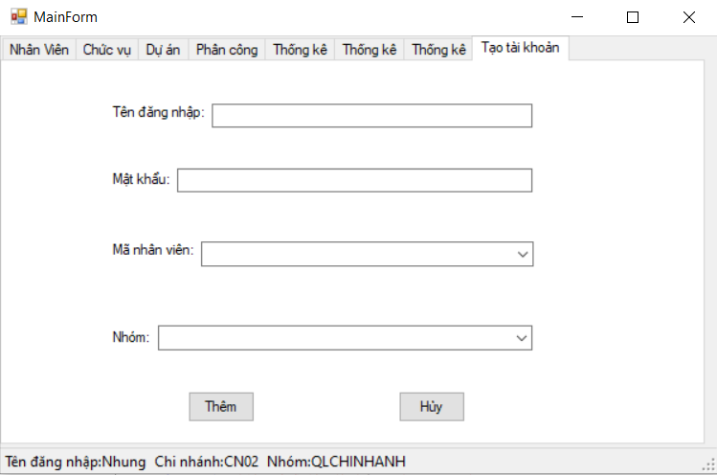

*Hàm thủ tục sử dụng:*

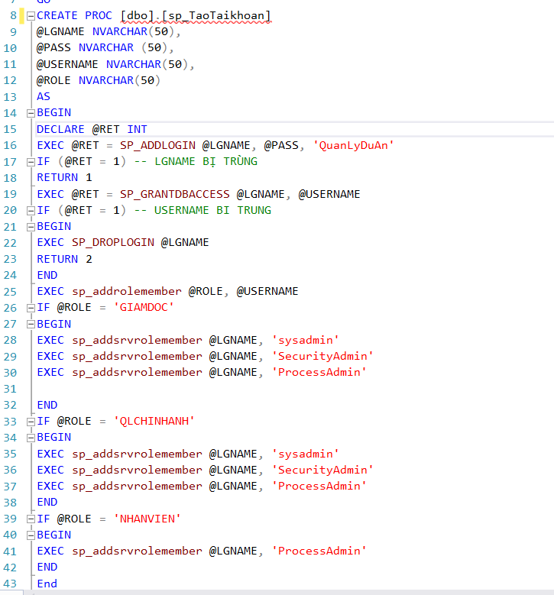

* **Thống kê**
* Thống kê nhân viên tham gia một dự án theo chi nhánh

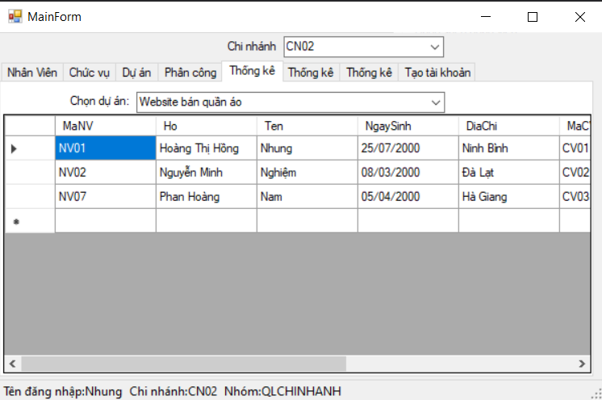

*Hàm thủ tục sử dụng:*

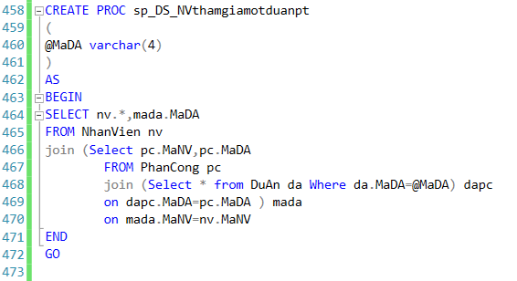

*Thủ tục gọi:*



* Thống kê tiền lương nhân viên theo tháng

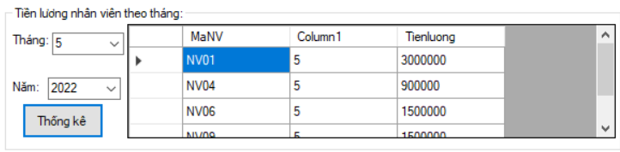

*Hàm thủ tục sử dụng:*

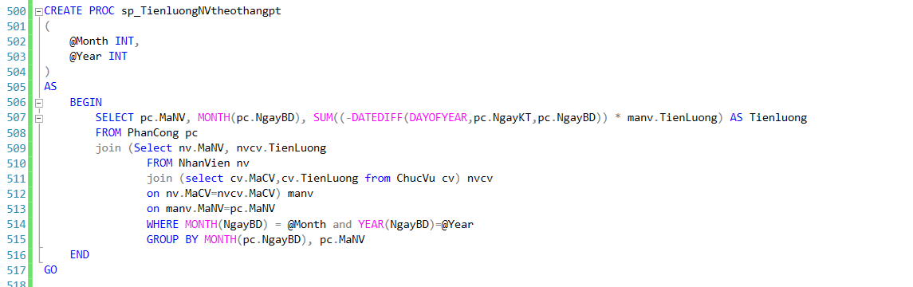

*Gọi hàm:*



* Thống kê dự án nhân viên tham gia trong khoảng thời gian nào đó

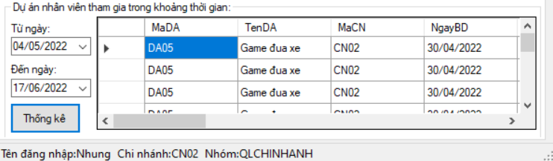

*Hàm thủ tục sử dụng:*

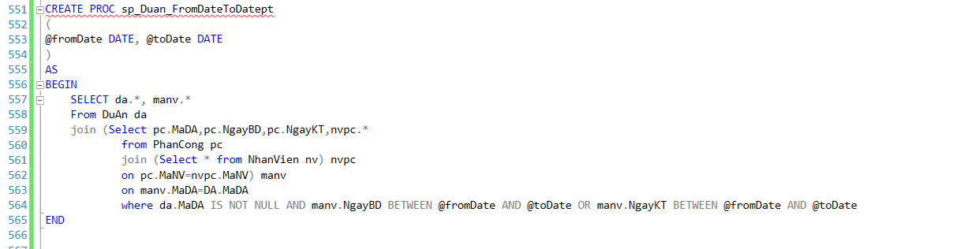

*Gọi hàm:*



* Thống kê nhân viên tham gia nhiều dự án nhất

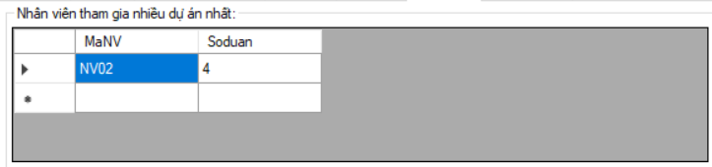*Hàm thủ tục sử dụng:*

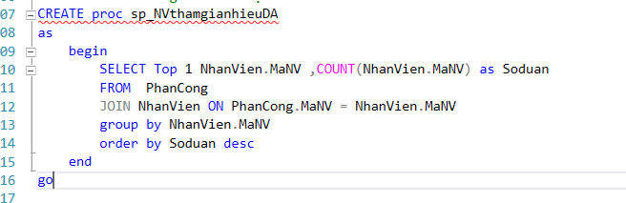*Gọi hàm:*



* Thống kê nhân viên có thu nhập cao nhất

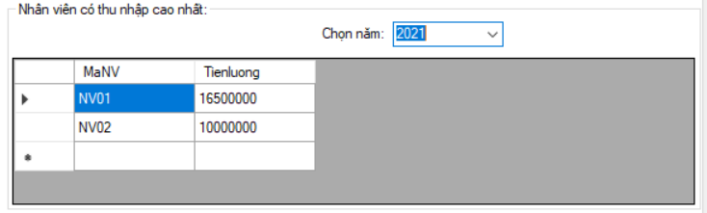

*Hàm thủ tục sử dụng:*

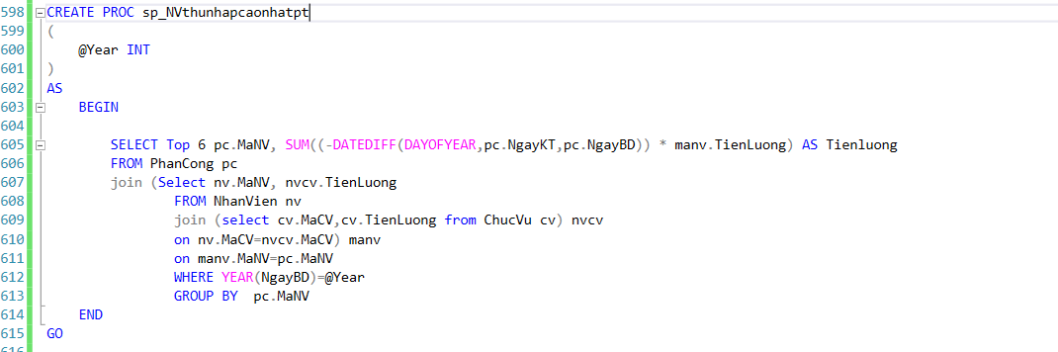

*Gọi hàm:*

